Экологический капустник
Разработала: учитель биологии СШ № 19 города Кокшетау Иващенко Людмила Валерьевна

Цели: активизировать знания учащихся по экологии родного края, стимулировать их познавательную активность, мышление и речь. Формировать умение работать в группах. Воспитывать бережное отношение к природе

Оборудование: магнитная доска, магнитные фишки, карточки с заданиями.

Подготовительный этап:
Класс разбивается на 3 команды, которые выбирают себе название и придумывают девиз.
Предварительно команды получают задания:
- подготовить музыкальный номер (спеть или сделать инсценировку песни о природе)
- Придумать и обыграть сценку об охране природы.
- Нарисовать плакаты по экологической тематике.

Ход игры:
На доске написано стихотворение
Берегите Землю! Берегите!
Жаворонка в голубом зените,
Бабочку на листьях повилики,
На тропинках солнечные блики,
На камнях играющего краба,
Над саванной тень от баобаба,
Ястреба, парящего над полем,
Ясный месяц над речным покоем,
Ласточку, мелькающую в жите,
Берегите землю! Берегите!
Ведущий предлагает командам занять игровые места, представляет членов жюри.

Конкурс № 1 «Загадки» (оценка- по 1 баллу за загадку)
Отгадайте загадки
- Чёрен не ворон, карий- не мерин, шесть ног без копыт, с рогами не бык. (жук)
- Что несеяно родится? (трава)
- Весной веселит, летом холодит, осенью умирает, весной оживает. (лес)
- Что же это за девица не швея, не мастерица
Ничего сама не шьёт. А в иголках круглый год? (ель)
- Что это такое: в землю вросло, сверху толсто, снизу востро, собою красно (морковь)
- То ли с крыши, толи с неба- или вата, или пух,
Или, может, хлопья снега появились летом вдруг?
Кто же их исподтишка сыплет, будто из мешка? (тополь)
- Драчун и забияка живёт в воде, кости на спине. (ёрш)
- Не сосна я и не ёлка, только осень на порог-
Скину с веток все иголки до единой, точно в срок. (лиственница)
- Волосата, зелена, в листьях прячется она
Много ножек, а бегать не может. (гусеница)
- Скатерть круглая, как снег белая,
Зубцы вокруг, щита без рук.
А на скатерти той каравай золотой. (ромашка)
- Очень мирные мы змеи, любим жить в кустах у рек,
Яда вовсе не имеем, и не знались с ним вовек. (ужи)
- Не зверь, не птица, тонок как птица,
Летит- кричит, сядет- молчит
Кто его убьёт, свою кровь прольёт. (комар)
13) У маленькой скотинки сто серебряных монеток на спине. (рыба)
14) Рыж да не конь, рогат да не баран, дома не любят, а на базаре не купят. (таракан)
15) Летом одевается, зимой раздевается. (растение)
16) Не птица, а летает, с хоботом а не слон, никто не приручает, а на нас садится. (муха)
17) Стоит Егорка в красной ермолке, кто ни пройдёт, всяк поклон подаёт (земляника)
18) Берега зелёные, вода красная, рыбки чёрные. (арбуз)
19) Не солнце, не огонь, а светит. (светлячок)
20) Вдруг появляется чёрная туча, ветер не дует, но туча летуча, дождик с неё урожай не умножит, ливень живой всё вокруг уничтожит. (саранча)

Конкурс № 2 «Головоломки» оценка- 2 балла

А | А | С | Е | Р | Б | У
В | Д | О | В | Е | И | Р
Д | И | П | О, | Д | Л | С
Срубил дерево, посади два.

А | С | Т | И | Т | Ь | Е | Г
Р | Б | И | Т | Ь- | В | П | О,
Ы | У | Д | Е | Р | Е | Я | Г
В | Г | О | П | О | В | Т | О
А | Т, | У | Н | И | М | Ь | Д
Т | У | Д | Й | О | Р | П | Ы
Дерево погубить- в пять минут, а вырастить его, годы пройдут.
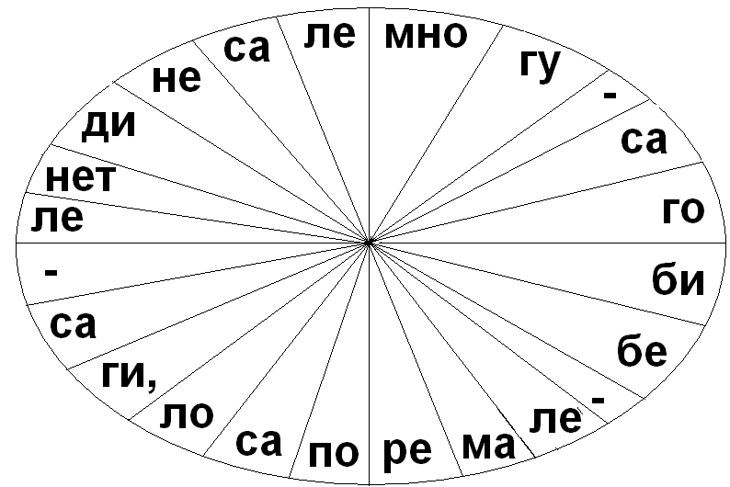
Много леса – не губи, мало леса - береги, нет леса – посади.

Конкурс № 3 «Найди пару» оценка- 3 балла
Кактус – дикобраз (имеют иголки)
Крапива – пчела (жалят)
Мать-и-мачеха – крот (мягкие покровы)
Росянка – паук (едят насекомых)
Репейник – пиявка (цепляются)
Осина – заяц («трусишки»)
Лиана – удав (длинное тело)
Повилика – аскарида (паразиты)
Мимоза – ёж (сворачиваются)

Конкурс № 4 «Музыкальный» оценка- 3 балла
Команды представляют заранее приготовленные музыкальные номера

Конкурс № 5 «Кто же это» оценка- 2 балла
От каждой команды в конкурсе участвуют два человека. Одному из них прикрепляют на спину картинку с изображением животного или растения. Этот участник может задавать вопросы второму участнику. На которые тот может отвечать только «да» или «нет». Задача участника быстро и правильно разгадать изображение на картинке.

Конкурс № 6 «Игра в слова» оценка – 1 балл
Если сложить соответствующим образом слова, буквы и слоги, или переставить буквы в слове, то получатся названия всем известных животных.
Кожа + вор + он = (жаворонок)
Тол + каша = (кашалот)
Весло + ой = (соловей)
Поле + дар = (леопард)
Лик + рок = (кролик)
Бак + оса = (собака)
Лов + буй = (буйвол)
Лига + рота + л = (аллигатор)
Канада + он = (анаконда)
Тон + пи = (питон)

Подведение итогов игры

Награждение победителей

